Tabella Giorni Festivi

Introduzione
A differenze delle domeniche (che il programma calcola già in automatico dal calendario), le festività hanno date che possono variare di anno in anno.
Si possono caricare manualmente nell'apposita sezione di configurazione seguendo il percorso di menù dai :
▶ Codice della Strada ▶ Tabelle ▶ Tabelle Giorni Festivi
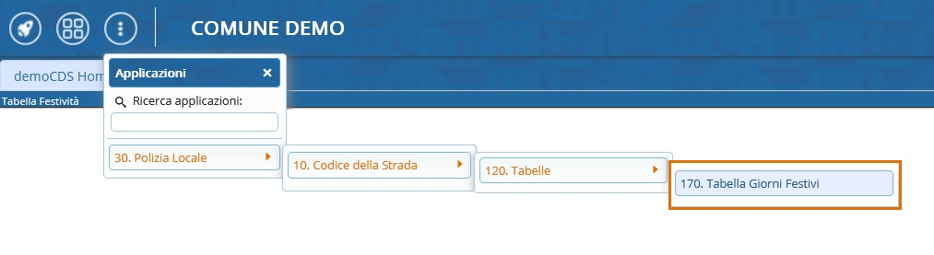

Finito l'inserimento fare [Ricalcolo Anno]
Ad ogni nuovo anno si può cliccare su Ricalcolo Anno per aggiornare il programma delle festività per l'anno corrente

vanno configurate solo la prima volta. Per allineare tutti i verbali è sufficiente andare in “Amministrazione CdS” ⇒ “Parametri Ente” ⇒ “Gestioni” > Sincronizza Completo
clicca su “Sincronizza Completo” e metti pure tutto il 2025. Sarebbe l'equivalente di cliccare “Registra” su ogni singolo verbale. Se ci sono altri casi di pagamenti effettuati in un giorno festivo che cadeva come quinto (o sessantesimo) giorno, te li alilnea

